**乱世无自由：浅析魏晋南北朝时代与建安七子个人命运的关系**

**刘傲凡**

**摘要**

魏晋南北朝是一个乱世，人们常说乱世出英雄，但真的是这样吗？政治上阀世家在社会上享有独一无二的政治社会特权；文化上民间私学一度停止，受教育成为了则成为了一种奢侈品。阶级固化，上层社会被士大夫阶级垄断，文人志士无心改变，个人命运也只能挟裹在时代的浪潮中。通过分析建安七子(魏晋时期的七位具有代表文学家)多舛的命运，我们可以理清魏晋时代与个人命运的关系。并以小见大的通过这一独特的视角来了解魏晋时期的时代特点。

**Abstract**

The Wei and Jin Dynasties are a chaotic world. People often say that the world is a hero, but really? Political family enjoys unique political and social privilege in society. Once civilized private education stopped, education became a luxury. Classes are solidified, the upper class society is monopolized by the scholar-lawyers class, and the literati have no intention of changing their minds. Their personal destiny can only be entangled in the tide of the times. By analyzing the fortunes of Jian-An (the seven representative writers in the Wei and Jin Dynasties), we can sort out the relationship between the Wei and Jin Dynasties and the fate of individuals. Through this unique perspective, we can understand the characteristics of the times in the Wei and Jin Dynasties.

**关键词**：魏晋时代；南北朝；；建安七子；社会；历史；社会特点

**目录**

1. **引言**
2. **研究方法**
3. **魏晋时期、建安七子背景介绍**
4. **魏晋南北朝历史背景概述**
5. **建安七子背景介绍**
6. **浅析魏晋时代与建安七子个人命运的关系**
7. **魏晋门阀政治对庶民的影响**
8. **文化名人受朝代更迭的影响**
9. **结论**

**一 引言**

三国演义开篇有言——“话说天下大势分久必合，合久必分”。魏晋时期的动荡正应验了这句话，魏晋时期的动荡堪称为古今之最。这一时期，战乱不断，政权更迭频繁。在魏国，自曹丕以后，魏国政治越来越坏。明帝时，后宫人数众多，后宫消耗费几与军费相等。此外，魏明帝大兴土木修建宫殿，在荥阳附近设方圆千里的大猎场，弊政不断，百姓民不聊生。而在这个时期，适逢出现了一批文人雅士，在这个非常特殊的时代，这里既有建安七子，以及《世说》中其他的种种奇人异士， 他们狂狷恣肆，自有一派风骨，令无数人心驰神往。他们的言行举止可谓“浩浩乎，如冯虚御风而不知其所止，飘飘乎，如遗世独立羽化而登仙”，可他们的本质却并非如此，他们的诗歌具“古意悲凉，遗世弃世”的特点，例如：

**七哀诗**

“西京乱无象，豺虎方遘患。

复弃中国去，委身适荆蛮。

亲戚对我悲，朋友相追攀

出门无所见，白骨蔽平原。

路有饥妇人，抱子弃草间。

顾闻号泣声，挥涕独不还。

未知身死处，何能两相完？”

驱马弃之去，不忍听此言。

南登霸陵岸，回首望长安。

悟彼下泉人，喟然伤心肝！”

——王粲[1]

看似在描写初离长安在郊外所见难民弃子的惨状，感叹于盛世的难得，实际上体现了诗人对现实的抨击，对权贵，对奸臣的抨击，深刻反映了汉末动乱给人民带来的深重灾难，强烈倾诉了诗人对社会现状的哀思。

建安七子的个人性格特点固然与个人经历有着密不可分的关系，但深层次上，体现了大时代的背景格局，忽略魏晋时代变迁之际的现实因素的有影响而单从儒、道交融的因果序列中探寻建安七子的思想，几乎难以实现。因此，我们需结合历史变迁的因素影响，魏晋政权的多端变化，腐化的曹魏集团来看待建安七子及其个人命运。

**二、研究方法**

待补充·······················

* 1. **魏晋时期、建安七子背景介绍**

**（一）魏晋南北朝历史背景概述**

魏晋南北朝（220年—589年），又称三国两晋南北朝，是中国历史上的一段长达四百年的混乱时期，朝代更迭速度很快，并存在有多个政权并存的局面。

这个时期由220年曹丕篡东汉帝位，自立曹魏开始，到589年隋朝灭南朝陈而重新统一结束，共369年。可分为三国时期（曹魏，蜀汉与孙吴并立）、西晋时期（与东晋合称晋朝）、东晋与十六国时期、南北朝时期（南朝与北朝对立时期，共150年）。另外位于江南，全部建都在建康（孙吴时为建业，即今天的南京）的孙吴、东晋、南朝的宋、齐、梁、陈等六个国家又统称为六朝。

魏晋南北朝大致包含以下历史时间段——公元189年汉灵帝死后。东汉长期混乱，在地方势力割据混战中诞生了曹魏、蜀汉、孙吴三国。到后期曹魏政权逐渐被司马氏攫取，265年被西晋取代。263年蜀汉于魏灭蜀之战亡于魏，280年孙吴政权于晋灭吴之战亡于晋，近一世纪的三国时代最后由西晋短暂统一。

晋朝统一后迅速腐败，西晋皇朝短暂的统一，于八王之乱与五胡乱华后分裂瓦解，政局再度混乱。在304年因为成汉与刘渊的立国，使北方进入五胡十六国时期。316年西晋亡于匈奴的刘曜后，司马睿南迁建立东晋，南北再度分立。东晋最后于420年被刘裕取代，建立南朝宋，南朝开始，中国进入南北朝时期。然而北朝直到439年北魏统一北方后才开始，正式与南朝宋形成南北两朝对峙。

南朝历经宋、齐、梁、陈等四个朝代。初期经济与军事强盛，但由于战略运用错误，加上北朝军事强盛，以及皇室与宗室内斗淫乱，使国力由盛变衰。南朝梁国力尚可，但在侯景之乱后分裂成西梁与南朝陈，南朝陈只能依长江抵御北朝。北朝历经北魏、东魏、西魏、北齐与北周。北魏统一北方屡次击败南朝，意图南并。但被北方柔然牵制，直到柔然被突厥取代后才有余力对付南朝。北魏经汉化运动后经济持续发展，但造成六镇鲜卑贵族与洛阳鲜卑贵族的文化冲突，后期政治混乱发生六镇起义，分裂成高欢拥护的东魏与宇文泰拥护的西魏，并之后分别自立为北齐与北周。

北周主张胡汉融合，于577年攻灭北齐，统一北方。578年，武帝死后，政权逐渐掌握在杨坚手上。581年杨坚篡北周，建立隋朝，并于589年灭南朝陈，统一中国，长达四百年的魏晋南北朝时期结束，三百多年的隋唐时期开始。

南北朝的最终统一对于中国历史具有深远的影响。也对后世中国大一统思想的形成产生了积极的作用。

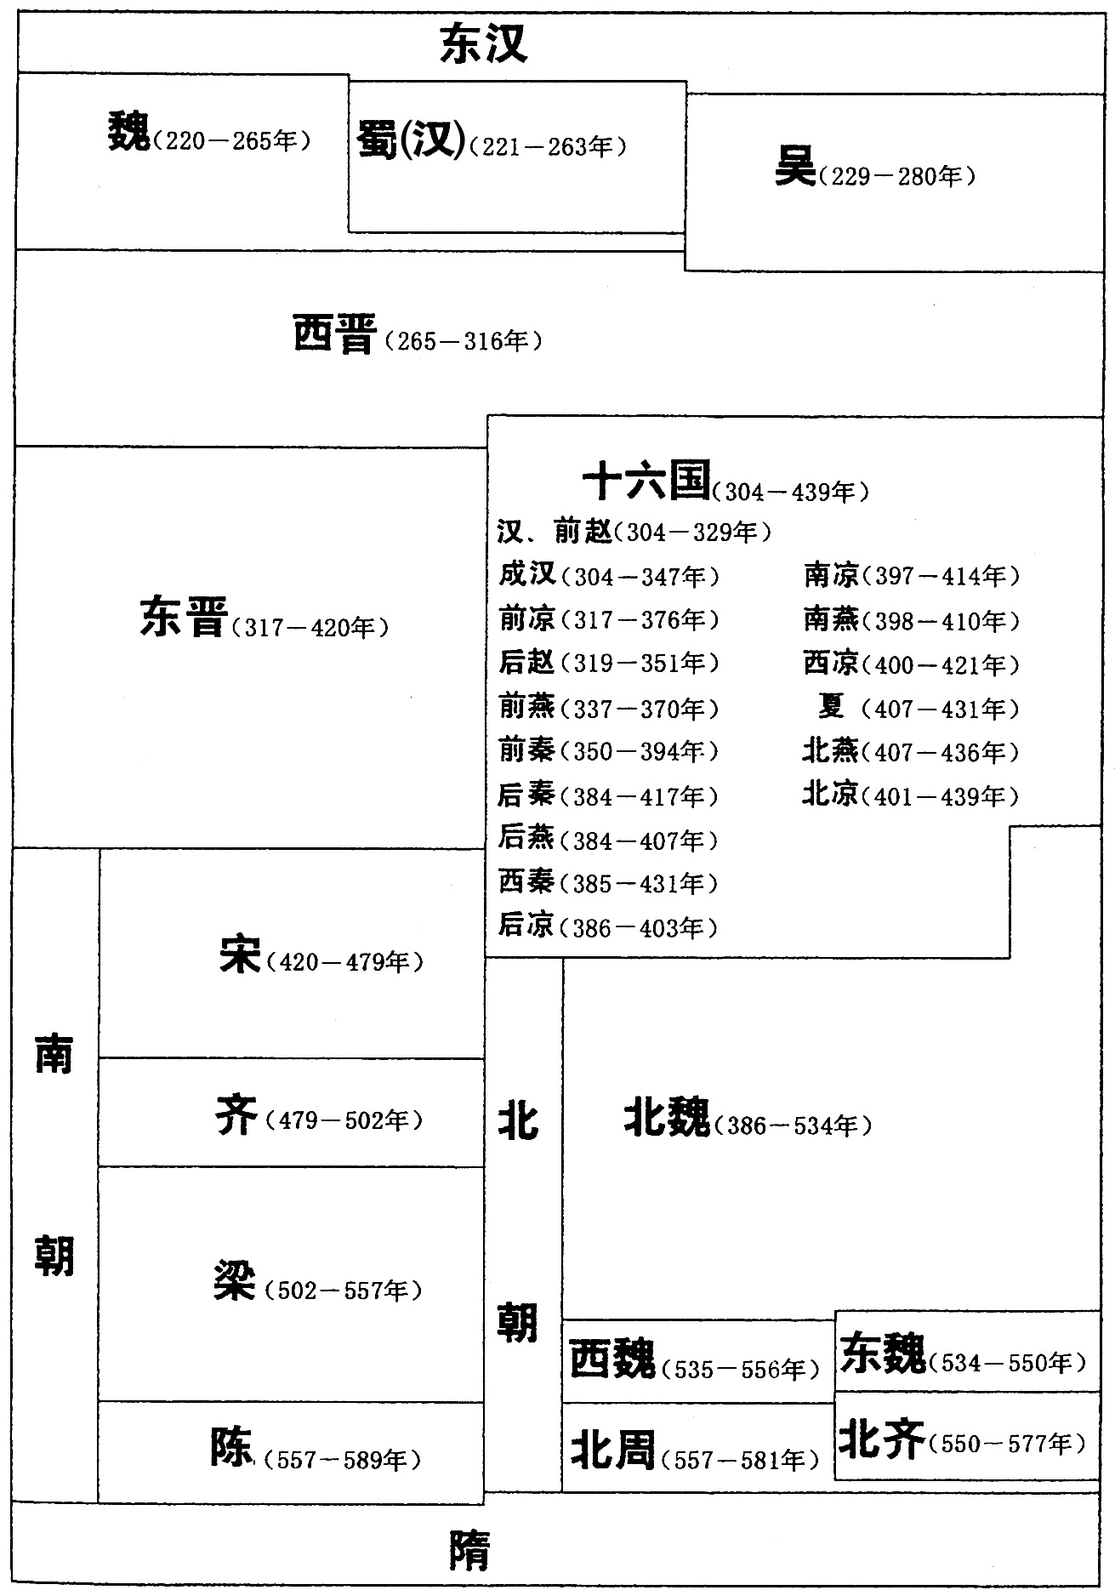图一：魏晋南北朝朝代图[2]

**（二）建安七子**

建安七子，是汉建安年间（196—220年）七位文学家的合称，包括孔融、陈琳、王粲、徐干、阮瑀、应玚、刘桢。这七人大体上代表了建安时期除曹氏父子（即曹操、曹丕、曹植）外的优秀作者，所以“七子”之说，得到后世的普遍承认。同时代曹丕的《典论·论文》[3]首次将他们相提并论。

孔融（153年－208年9月26日），字文举，东汉末文学家，鲁国曲阜人，建安七子之一，孔子二十代孙，高祖父孔尚，钜鹿太守。父孔宙，太山都尉。由于曾任北海相，亦称孔北海，后因得罪相国曹操，遭处死并株连一家。[4]

陈琳（2世纪－217年），字孔璋，广陵射阳[1]（今江苏扬州东北）人。东汉时期文学家。著名著作为《为袁绍檄豫州文》

王粲（177年—217年2月17日），字仲宣。山阳郡高平县（今山东微山两城镇）人。东汉末年文学家，“建安七子”之一，太尉王龚曾孙、司空王畅之孙。

徐干（171年－218年），字伟长，三国时期文学家，北海郡剧县人建安初年，曹操召授司空军师祭酒掾属，又转五官中郎将文学。建安中，因病辞职，曹操特加旌命表彰。后又授以上艾长，但也因病谢绝。

阮瑀（2世纪－212年），字元瑜。陈留尉氏（今属河南开封市）人，东汉文学家，建安七子之一。阮瑀的儿子阮籍位列“竹林七贤”之一，孙阮咸亦是当时名士。年轻时曾受学于蔡邕，蔡邕称他为“奇才”。曹操征之为官，当时军国书檄文字，多为阮瑀与陈琳所拟。后徙为丞相仓曹掾属。非但章、表、书、记出色，诗歌亦有文名，语言朴素，往往能反映出民众底层的社会问题。诗有《驾出北郭门行》

应玚（2世纪－217年），字德琏，东汉汝南南顿（今河南省项城县）人，建安七子之一。伯父应劭，父应珣。应扬出生于书香世家，长于辞赋，曾被曹操聘为掾属，后为五官中郎将文学。诗作流传不多，有文赋数十篇，代表性诗作《侍五官中郎将建章台集诗》。

刘桢（2世纪－217年），字公干，东平郡宁阳县（今属山东）人。建安年间，刘桢被曹操召为丞相掾属。与曹丕兄弟颇有往来。后刘桢因在席上“平视”曹丕妻子甄氏，曹操以不敬之罪劳役，后又免罪署为小吏。诗作传世不多，今存诗十五首，《赠从弟》三首为代表作。建安二十二年（217年），与陈琳、徐干、应玚同染疾亡。传世有《刘公干集》。

* 1. **浅析魏晋时代与建安七子个人命运的关系**

**（一）魏晋士族、门阀政治对庶民的影响**

中国历史上的隐士数量之多堪称世界之最，隐逸现象和隐士的生活也因其“隐”而变得神秘莫测，而魏晋时期的官僚由士族之中产生，士族发展之至为门阀。

所谓士族，是经学传家之族，按照今天的标准来看就是知识分子家庭。武帝之后独尊儒术，而且官员皆由察举而出，要被察举进入仕途，一个前提条件就是必须通晓儒家经典。但当时没有印刷术，没有造纸术，学术被垄断在少数人手中。这些拥有学术、知识、书籍的家族，将学术和书籍代代相传，形成“累世经学”之家，而这些家族的成员由于拥有学术知识，天然就具备出仕资格。此外，由于察举制度，士人要出仕，必须经过太守举荐，太守在举荐过程中多首推自己的门生故吏，此外还有种种权门请托。如此一来，“累世经学”变成“累世公卿”（如汝南袁氏，五世公卿）。

知识的垄断带来了门阀士族的勃兴。待到曹魏建国，司马氏立晋，九品中正制日趋发展成熟，逐渐使“品”与“家世”紧密相连，以至“上品无寒门，下品无士族”。经历汉末动乱，在魏晋享有统治权力的士族已成为集政治特权（九品中正制带来的士家福利），经济特权（庄园主，享有荫客、占田、免役特权）和文化主导者（家传之学，彼时已开始向玄学发展）于一体的社会精英群体，门阀制度已呈尾大之势。

因此没有机会或没有条件出仕的士人长期或暂时性远离社会政治活动，游走于社会边缘的行为。隐逸现象是魏晋南北朝一个重要的社会现象，隐逸思想广泛流行、隐士群体力量十分壮大，涵盖了士人中的各个阶层，而且在魏晋得到扩有史以来最为广泛的社会认同。这大概也是庶民阶级的一种联合，更是一种应对门阀政治的方式吧。

此外，另一个原因还起了相当一部分的作用——魏晋南北朝时期门阀士族的出现，追溯其渊源是东汉以来豪族地主田庄经济的发展。这种经济上自给自足的田庄，役使失地农民和贫苦族人从事农业与手工业生产，并以宗族、宾客、徒附、部曲、奴婢等不同等级。部分有识之士不满于这种为士族、门阀一辈子的辛劳的局面，选择归隐，闲适安逸。基本的生活保障是隐士能够持续隐居生活、坚守人格自由和独立的前提。所以，小农经济的生产和消费方式对隐逸现象的发展是十分有利的。摆脱了经济压迫的魏晋南北朝隐士普遍长寿，因为他们的社会压力相对较小，生活方式较为健康，这促进了一部分本就在避世与出世观念之间徘徊的人才隐逸。

更甚的是魏晋南北朝时期士族与庶族的区别是社会地位不同，士族与庶族之间不通婚姻，甚至不相来往。二是士族享有经济特权，可以广占田园、垄断山泽，免除赋役。三是士族在受到刑罚的时候，与庶族相比有特权。如南齐“永明中，敕亲近不得辄有申荐，人士免官，寒人鞭一百”。四是士族依靠其家族的社会地位和文化教养，垄断某些清要的官职。当时的所谓“清官”，就是职闲廪重、地望清美、升迁极快的官位，庶族不能染指。

庶族寒门社会地位低下，但不一定都贫穷，也可能经济上很富有而社会地位仍属寒庶。如“南朝时临海郡 （今浙江临海市）富豪刘玉真 “资财巨万”，但他仍属寒庶，所以当他试图以巨万之资作为陪嫁，将女儿嫁给士族后裔王元规，以攀高门，遭到坚决拒绝[5]”。可见士族与庶族这种封建地主阶级内部的等级区分，更带有身份性的压迫

综上所述，魏晋士族、门阀政治造成了政治排外，经济难以独立，身份压迫多种形式对庶族的压迫，间接的更是人才大量流失，许多有志之士不得已归隐。

**（二）文化名人受朝代更迭的影响**

待补充······································

但遗憾的是，建安七子当中，除孔融与曹操不睦外，最后其他六人都归顺曹操幕下。孔融被曹操斩杀后，曹丕仍以重金向天下广征孔融的文章

**五、结论**

待补充······································

**参考资料、文献**

1. **二十世纪魏晋南北朝史研究，曹文柱 李传军**
2. **略论魏晋南北朝中国文学的自觉时代，邰景涛**
3. **魏晋南北朝社会的历史特点，张承宗**
4. **南北朝时期门阀士族衰败的原因，刘苏**

1. “建安七子”——王粲，七哀诗其一
2. 引自《南京通史·六朝卷》
3. 《典论》，是曹丕辑录他自己不同文章而成的文集，题材包括政治、文学及文化等。
4. 即大家所熟知的孔融，“孔融让梨”，“覆巢之下无完卵”都与此人有关。
5. “南北朝时期门阀士族衰败的原因”——刘苏